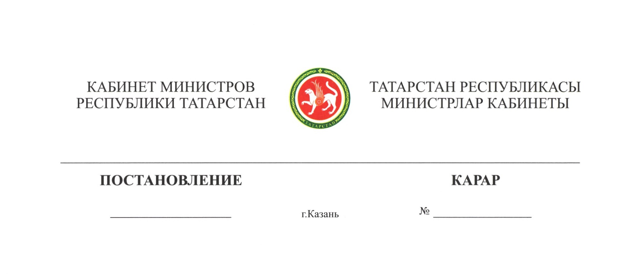

2019 ел, 30 октябрь 972

2019 елның III кварталы өчен Татарстан Республикасында халыкның җан башына һәм халыкның төп социаль-демографик төркемнәре буенча яшәү минимумы күләмен раслау турында

«Россия Федерациясендә яшәү минимумы турында» 1997 елның 24 октябрендәге 134-ФЗ номерлы Федераль закон, «Татарстан Республикасында халыкның җан башына һәм халыкның төп социаль-демографик төркемнәре буенча яшәү минимумы күләмен билгеләү тәртибе турында» 2005 елның 20 июлендәге 92-ТРЗ номерлы һәм «Татарстан Республикасында куллану кәрзине турында» 2013 елның 13 июлендәге, 62-ТРЗ номерлы Татарстан Республикасы законнары нигезендә, Татарстан Республикасы Министрлар Кабинеты КАРАР БИРӘ:

2019 елның III кварталы өчен Татарстан Республикасында яшәү минимумы күләмен халыкның җан башына исәпләгәндә – 9 295 сум, эшкә яраклы халыкка – 9 920 сум, пенсионерларга – 7 604 сум, балаларга – 9 228 сум итеп расларга.

Татарстан Республикасы
Премьер-министры А.В.Песошин

